WinFly安装包制作文档
开发环境
经典：Vs2010 +WiX Toolset v3.8（需要源代码），不能实现自我复制功能
推荐：cmd+notepade +WiX Toolset v3.8（需要源代码），可以实现自我复制功能
如何编译
新建系统环境变量：名字为WinFlyHeat，值为WinFly待打包源文件夹（SourceFiles文件夹下的WinFly）的全路径如：D:\shareyan\Wix_frank\SourceFiles\WinFly
推荐开发环境下：
1.条件：\install\WinFly\WinFly\路径下必须有一个WinFly.msi，如果没有，可以通过新建txt然后重命名自制一个。
2.A双击执行\install\WinFly\WinFly\路径下的make-cn.bat文件将生成中文版安装包
2.B双击执行\install\WinFly\WinFly\路径下的make-en.bat文件将生成英文版安装包
经典开发环境下：
1.打开\install\WinFly\路径下的工程文件：WinFly.sln,
2.按照\install\WinFly\WinFly\Product.wxs中的注释简单修改源文件，
3.在build属性中设置编译变量值和编译版本（codepage、cultures）,需要解除的
校验编号（ICE48）
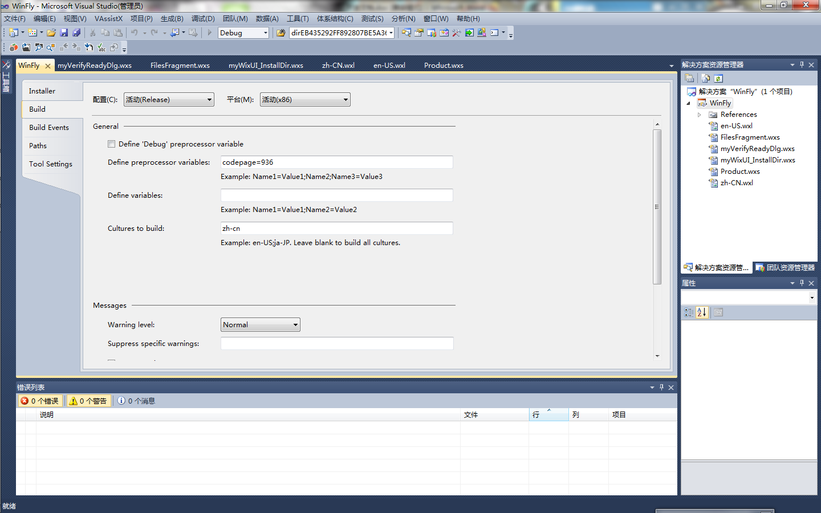
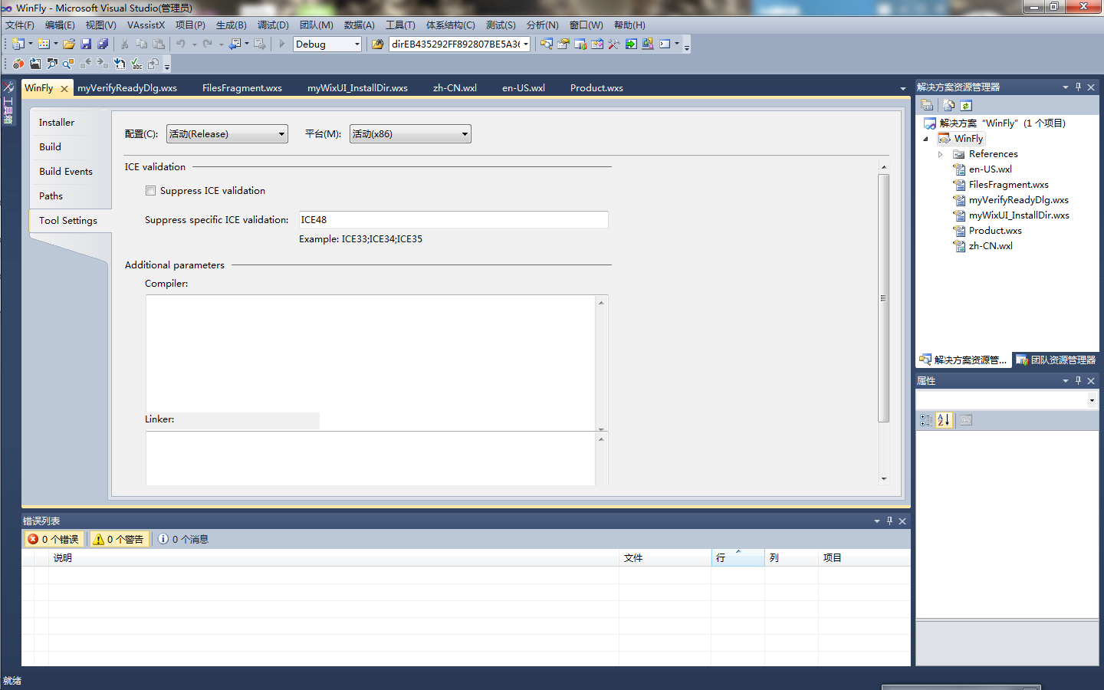
4.最后执行生成即可。
文件结构
+- wix_frank
+-install/
| +-WinFly.msi…………………………………….…………..……………..………..…………WinFly中文版安装包
| +-WinFly
| +-WinFly.sln……………………………………………………………..……..……………vs2010工程文件
| +-WinFly.suo………………………………………………….…………….…….…………vs2010工程文件
| +-WinFly……………………………………………………………..………..………………WinFly打包源代码目录
| +-WinFly.msi……………………………………………………………..………..…….自我复制功能需要的文件
| +-heat-files.bat……………………………………………………………..……………批量收割文件的脚本
| +-make-cn.bat……………………………………………………………..…………….中文版编译脚本
| +-make-en.bat……………………………………………………………………………英文版编译脚本
| +-en-US.Wxl………………………………………………….…………..………….……英文英化文件
| +-zh-CN.Wxl………………………………………………………….…..………….……中文汉化文件
| +-FilesFragment.wxs…………………………………….………………….…………收割脚本生成的源文件
| +-myVerifyReadyDlg.wxs……………………………………….……………………自定义安装界面源文件
| +-myWixUI_InstallDir.wxs…………………………………….…………………….自定义安装界面源文件
| +-Product.wxs………………………………………………..…….…………………….打包主源文件
| +-WinFly.wixproj…………………….......................…………….………………vs2010工程文件
| +-bin……………………………………………………………..……………………………vs2010编译版本存放处
| +-…
| +- ico……………………………………………………….………..………..…..…………快捷方式图标存放处
| +-…
| +-obj……………………………………………………………………...…..………………vs2010工程文件
| +-…
| +-ui………………………………………………………………………….…………………安装界面所用位图存放处
| +-…
| +-url………………………………………………………….…..……………………………网页快捷方式存放处
| +-…
+-Sourcefiles
| +-WinFly……………………………………………………………..……………………………待打包文件存放处
| +-logs
| +-…
| +-src
| +-…
| +-updates
| +-…
+-Develop Manual.doc

版本功能
V1.1.3
支持自定义界面；
支持更改安装路径；
支持用户选择是否添加桌面快捷方式；
支持用户选择安装完成后启动程序；
支持用户选择是否添加开始菜单（可选）；
所有快捷方式的图标包括网页（wix默认不支持）都支持自定义；
支持自我复制。
支持中文汉化。
V1.1.4
待打包文件更新至2014-1-28 22:00
修复D盘bug
缺陷Bug
V1.1.3
自我复制功能必须保证安装包名字为WinFly.msi,否则失效但不影响程序安装；
没有汉化卸载程序；
未实现多语言国际安装包。
如果目标电脑没有D盘则无法安装
Wix使用经验
一、批量收录文件
手工为每一个文件创建guid、directory是不现实的，必需使用wix提供的heat.exe工具，常用用法如下：
heat.exe dir ".\WinFly" -cg AllFiles -gg -scom -sreg -sfrag -srd
-dr INSTALLFOLDER -var env.WinFlyHeat -out ".\FilesFragment.wxs"
这个命令将收录当前目录下的WinFly文件夹内的所有文件，然后汇总到输出文件FilesFragment.wxs内。-dr INSTALLFOLDER用来指定这些文件将被安装在INSTALLFOLDER指定的路径下，不包括WinFly文件夹自己。-cg ALLFiles 指定这些文件汇总为单个componentgroup时的ID，使用时这个ID就代表所有文件了。-var env.WinFlyHeat表示用系统环境变量WinFlyHeat中的值代替每个文件的源根目录，这样当你将打包项目移动到其它地方时（比如传送给他人），只需要更该或设置这一个环境变量值，而不必重新heat一遍。
其它参数用来控制不需要被收录的文件类型。
二、如何让用户选择安装路径
1.在Product节点中增加 <UIRef Id="myWixUI_InstallDir" />
<Property Id="WIXUI_INSTALLDIR" Value="INSTALLFOLDER" />
注意myWixUI_InstallDir代表你自己的安装界面，也可以使用Wix内置的WixUI_InstallDir，里面必须调用Wix内置的WixUI_InstallDirDlg，WixUI_InstallDirDlg是实际的安装路径界面。INSTALLFOLDER表示安装路径，WIXUI_INSTALLDIR是WixUI_InstallDirDlg中的参数，第二句的作用是使安装界面和安装路径之间建立联系，这样用户更改了WixUI_InstallDirDlg也就更改了INSTALLFOLDER。
2.编译时需要添加wix提供的WixUIExtension.dll和WixUtilExtension。
三、 在开始菜单添加快捷方式
1.增加开始菜单路径，必须放在TARGETDIR节点下，ProgramMenuFolder在wix里默认代表开始菜单路径。
<Directory Id="ProgramMenuFolder">
<Directory Id="ApplicationProgramsFolder" Name="WinFly"/>
</Directory>
2.在上述路径下创建开始菜单添加快捷方式component，里面的file用需要添加的shortcut节点代替。
<DirectoryRef Id="ApplicationProgramsFolder">
<Component Id="StartMenuShortcut" Guid="{guid}">
<Condition>INSTALLSTARTSHORTCUT</Condition>
<Shortcut Id="UninstallProduct"
Name="!(loc.UninstallProduct)"
Description="Uninstalls WinFly App"
Target="[SystemFolder]msiexec.exe"
Arguments="/x [ProductCode]"
Icon="uninstall32.exe"/>
<Shortcut Id="PcloudsShortcut"
Name="WinFly"
Description="The Easiest Way to Share Files and Movies"
Target="[dir700227A3970F65207760FF856A1E11F1]pCloud.exe"
WorkingDirectory="dir700227A3970F65207760FF856A1E11F1"
Icon="WinFly32.exe"/>
<Shortcut Id="WebShortcut"
Name="!(loc.WebShortcut)"
Description="Find more funy things online"
Target="[dir337BDE44CF749C6FEA45E5F18889E1BE]online_help.url"
WorkingDirectory="dir337BDE44CF749C6FEA45E5F18889E1BE"
Icon="interneticon.url"/>
<RemoveFolder Id="ApplicationProgramsFolder" On="uninstall"/>
<RegistryValue Root="HKCU" Key="Software\Microsoft\MyApplicationName"
Name="installed" Type="integer" Value="1" KeyPath="yes"/>
</Component>
</DirectoryRef>
各个快捷方式的图标的后缀名必须和快捷方式指向的文件的后缀名一样。RemoveFolder指定待卸载文件夹，RegistryValue节点是必须的，用来作为各个Shortcut的keypath。里面的condition表示参数INSTALLSTARTSHORTCUT的值为1时才安装这些快捷方式。
3.安装上述component即可。
4.桌面快捷方式的设定和这个类似，路径设置如下：
<Directory Id="DesktopFolder" Name="Desktop"/>
四、安装完成后启动运用程序。
1.在安装完成界面添加checkbox通知用户，这需要在product节点里加入两个子节点，
<Property Id="WIXUI_EXITDIALOGOPTIONALCHECKBOXTEXT”
Value="!(loc.WIXUI_EXITDIALOGOPTIONALCHECKBOXTEXT)" />
<Property Id="WIXUI_EXITDIALOGOPTIONALCHECKBOX" Value="1" />
loc.WIXUI_EXITDIALOGOPTIONALCHECKBOXTEXT是checkbox显示的内容，在wxl本地化文件中赋值。
2.定义启动运用程序的action，
<CustomAction Id="LaunchApplication" BinaryKey="WixCA"
DllEntry="WixShellExec" Impersonate="yes" />
3.在ui节点里定义触发action的方式和checkbox显示条件。
<Publish Dialog="ExitDialog"
Control="Finish"
Event="DoAction"
Value="LaunchApplication">WIXUI_EXITDIALOGOPTIONALCHECKBOX = 1 and NOT Installed</Publish>
五、替换系统控制面板中显示的运用程序图标
在product节点里加入<Property Id="ARPPRODUCTICON" Value="WinFly32.exe" />。
Value值指向自定义icon的 ID。ARPPRODUCTICON不能修改。
六、如何简单实现msi安装包自我复制
利用系统文件不能重名的”漏洞”来实现，假设你的安装包叫做MY.msi，在它的打包程序里还定义了一个独立的数据包data.my。则生成MY.msi时，会附带生成data.msi。这样MY.msi安装时会根据你的打包程序设置将data.my复制到指定目录。
到目前为止一切正常，这只是把待安装文件打包成两个文件而已，这是为了方便用户开发数据和程序分离的安装包。现在你将data.my也命名为MY.msi，显然生成打包文件时如果先生成data.my(现在名字是MY.msi，为了理解方便，所以没换名)，再生成MY.msi，则主安装包MY.msi会自动把data.my给覆盖，最后只最剩下一个安装包MY.msi。注意已经没有data.my了。
用户双击安装主安装包MY.msi，当执行到复制data.my时(现在名字是MY.msi，为了理解方便，所以没换名，下同)，它会查找当前目录下是否存在data.my，按常理它是找不到的，因为被你的主安装包MY.msi给覆盖了，这样这个复制操作就被终止了。实际上它是可以找到的，因为它是根据文件名来识别的，系统会自动把主安装包MY.msi当作data.my来复制，然后咱们目的就达到了，soga！
Vs2010里面是先生成MY.msi，再生成data.my，所以就悲催了，主安装包被覆盖了，无法实现自我复制，当然如果设置vs2010生成主安装包时用另一个名字如test.msi，再copy test.msi到其他目录并重名名为MY.msi，这份MY.msi也能自我复制。
Cmd方式编译就不存在这个问题，推荐开发环境就是比vs2010强大！
下面是实现代码，加入了判断是否存在目标文件的条件控制。
<Media Id='2' />
<DirectoryRef Id="dirEB435292FF892807BE5A3606B3A82AA4">
<Component Id="InstallMyself" Guid="a5cec851-a8cf-4c6d-84ff-f165015ebef7">
<Condition>FILEEXISTS</Condition>
<File Source="WinFly.msi" Compressed="no" DiskId="2" />
</Component>
</DirectoryRef>
<Property Id='FILEEXISTS'>
<DirectorySearch Id='DirSearch' Path='[SOURCEDIR]' Depth='0'>
<FileSearch Id='FileSearch' Name='WinFly.msi'/>
</DirectorySearch>
</Property>
七、某个属性或安装动作没有被执行
尝试将这部分代码拷入produc节点内，不能放在fragment节点内。

完

